Кружок «Художественное слово»
Руководитель: Гирдюк Ольга Сергеевна
Число участников: 15 человек.
Возраст участников: 9 – 16 лет
Цели и задачи деятельности: приобщение учащихся к искусству слова, формирование навыков выразительного чтения, содействие развитию творческой личности учащихся.
Исходя из поставленной цели, главными задачами являются:
- учить культуре речи;
- учить сценическому мастерству;
- знакомить с творчеством мастеров художественного слова;
- развивать воображение, внимание учащихся;
- развивать художественный вкус, эстетическое чувство и чувство понимания прекрасного;
- развивать творческие способности учащихся;
- развивать умение держаться на сцене и вызывать у зрителей живой эмоциональный отклик;
- развивать чувство ритма и координацию движений;
- воспитывать детей через словесное творчество;
- воспитывать интерес к литературе в целом и к чтению в частности.
Занятия кружка проводятся 2 раза в неделю по часу и состоят из двух основных блоков: теории и практики. На теоретических занятиях с обучающимися проводятся беседы, лекции, даётся прослушивание образцов художественного слова, просмотр тематических фильмов. На практических занятиях обучающиеся ведут исследовательскую работу, работают над техникой выразительного чтения, анализируют художественные тексты, выступают на мероприятиях и конкурсах.
Посещают кружок «Художественное слово» обучающиеся разных возрастов от 9 до 16 лет. Младшие учатся у старших, осуществляется принцип преемственности. Кружок посещают в основном дети эмоциональные, творческие, увлекающиеся литературой, поэзией театром, музыкой. Все члены кружка инициативные, активные, заинтересованные.
Участвуя в различных мероприятиях, дети учатся не только выразительному чтению текста, но и работе над репликами, которые должны быть осмысленными и прочувствованными, создают характер персонажа таким, каким они его видят, приобретают опыт формирования собственного мнения о том или ином литературном произведении.
Работа кружка в отчетном году была достаточно активной и плодотворной.
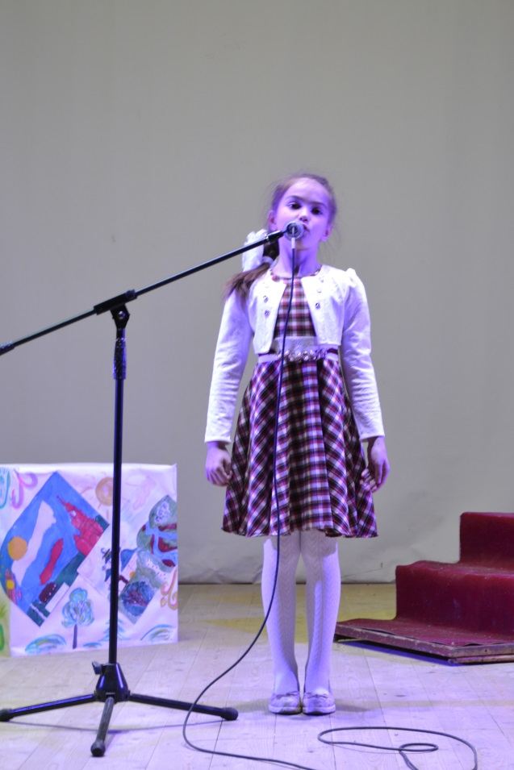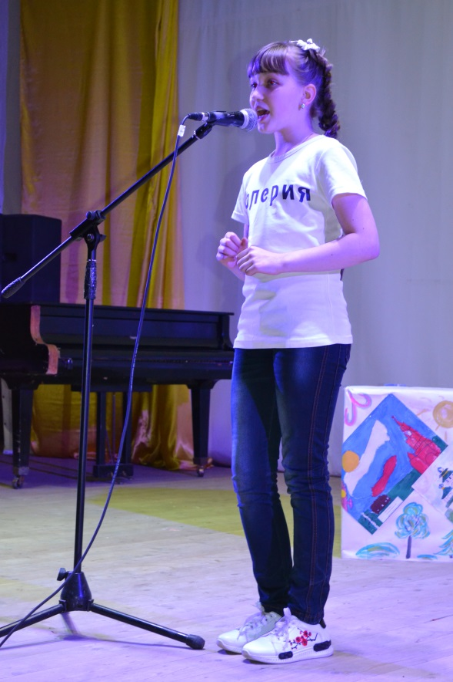
- Конкурс чтецов, посвященный Всемирному Дню поэзии, в котором дети заняли призовые места.
- Фестиваль детских талантов «Синяя птица»
- Праздничный концерт, посвященный Дню России
- День пожилого человека
- Праздничный концерт, посвященный международному женскому Дню
- Праздничный концерт, посвященный Дню защитника Отечества
